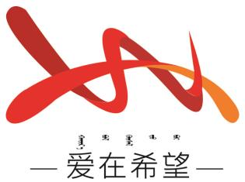

通辽经济技术开发区

新城街道希望新城社区工作简报

主办：希望新城社区 2024年12月4日

**民法典进社区**

为铸牢中华民族共同体意识，深入推进民法典宣传普及工作，提高社区居民的法律素养和依法维权能力，营造尊法、学法、守法、用法的良好社区氛围，12月4日希望新城社区联合开发区文体和旅游局开展民法典进社区主题活动。

活动现场，首先由开发区文体和旅游局副局长王涛对民法典的重要意义和主要内容进行了总体介绍，使党员干部对这部 “社会生活的百科全书” 有了初步的认识与宏观的把握，重点聚焦各族群众最为关注的热点问题，如房产归属、高空抛物责任认定、遗嘱订立等，结合实际案例进行了深入细致的解读。通过一个个鲜活的案例分析，将抽象的法律条文转化为易于理解的生活场景，让大家深刻认识到民法典在保障自身权益、规范社会行为方面的重要作用。随后社区干部和文旅局干部们在小区主要路口、出入口等地有序地向过往居民递上宣传册，并简要介绍其中的重点内容，引导居民认真阅读学习，通过宣传册的广泛发放，民法典的知识进一步深入到社区的各个角落，覆盖到更多的居民群体。

通过活动，社区干部和居民对民法典的知晓率和理解程度得到了显著提升，不仅明白了自己在日常生活中的权利和义务，更学会了如何运用法律武器维护自身合法权益。在今后的生活中，将更加注重依法办事，自觉遵守法律法规。

希望新城社区

2024年12月4日

影像资料：

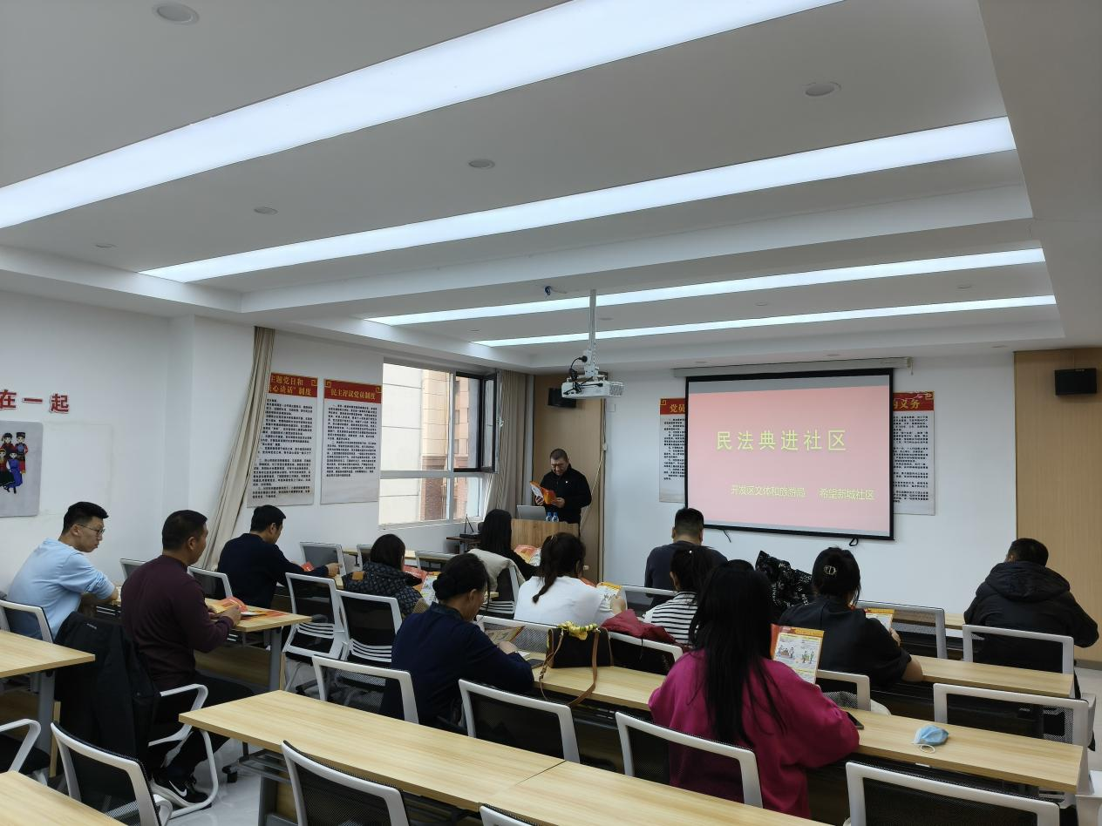

**图一：2024年12月4日，开展民法典进社区活动**

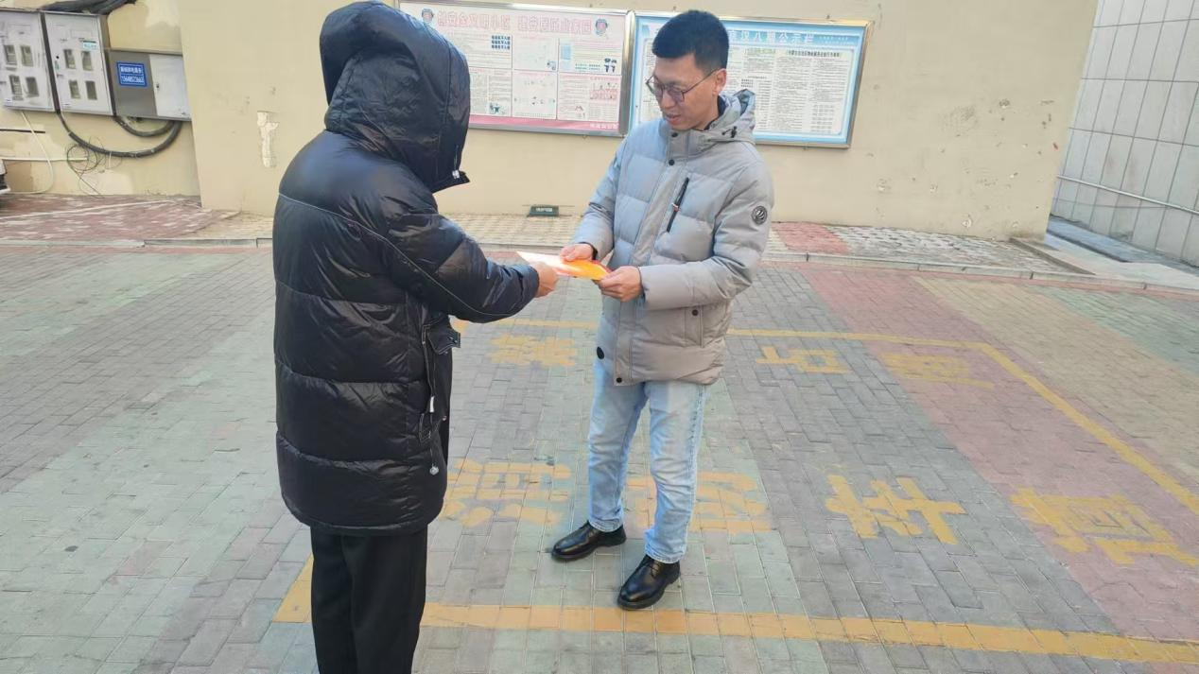

**图二：2024年12月4日，开展民法典进社区活动**

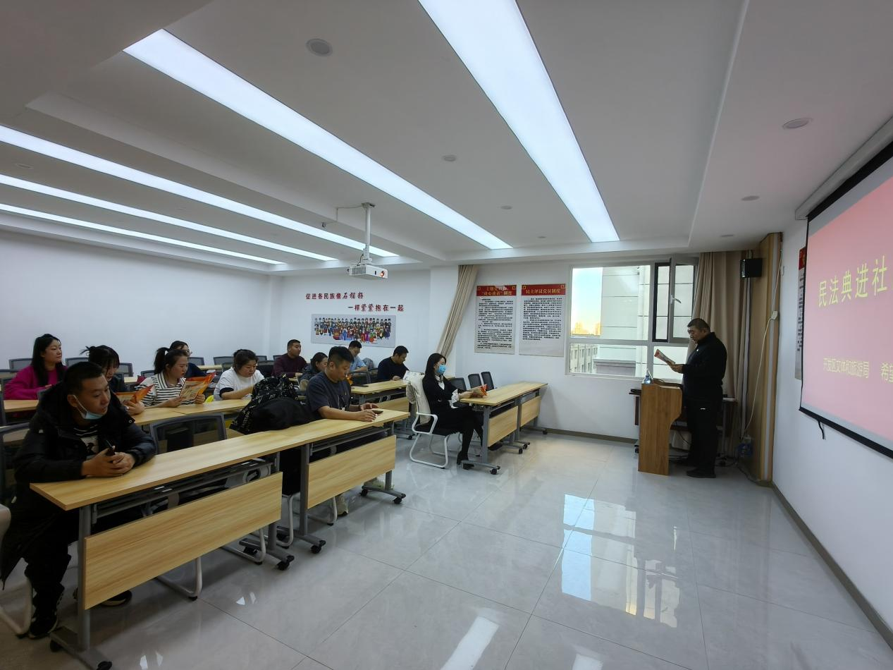

**图三：2024年12月4日，开展民法典进社区活动**

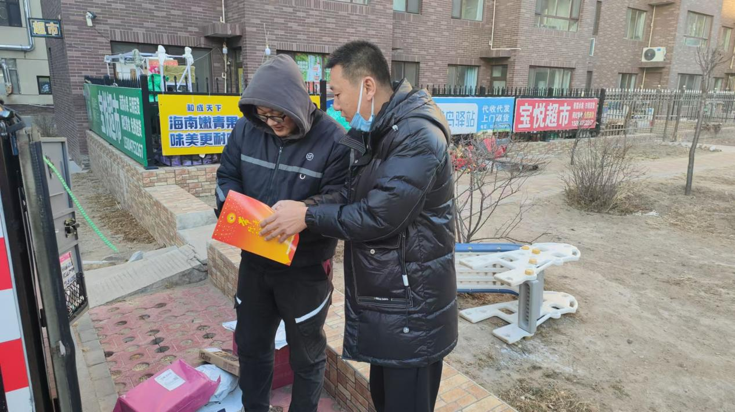

**图四：2024年12月4日，开展民法典进社区活动**